БІОЛОГІЯ і ЕКОЛОГІЯ
10 клас
07. 04. 2020р.

Тема: Репродукція як механізм забезпечення безперервності видів.
Завдання:
- Розмноження та його значення.
- Статеве розмноження.
- Нестатеве розмноження.
Матеріал для опрацювання
https://youtu.be/_ijmXrvH2t8
! Завдання
Уважно прочитайте текст й розгляньте запропоновані ілюстрації, що пояснюють процес передачі спадкової інформації під час розмноження. Вставте в текст та зіставте з малюнками такі поняття: А - хромосоми; Б - ДНК (дезоксирибонуклеїнова кислота); В - ядро; Г - мітоз; Д - мейоз.
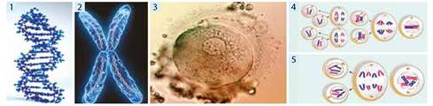
«Спадкова інформація організмів записана на ... ... ... Ця хімічна сполука бере участь в утворенні особливих органел - ... ... ... Саме вони і є носіями спадковості та зберігаються в ... ... ... Основою розмноження є здатність клітин до поділу. Існують два основних типи поділу клітин, які беруть участь у розмноженні. Один із них здійснює утворення клітин для нестатевого розмноження - ... ... ..., а інший - клітин, які є основою статевого розмноження - ... ... ... ».
Примітка: … … … - назва, буква, цифра.

